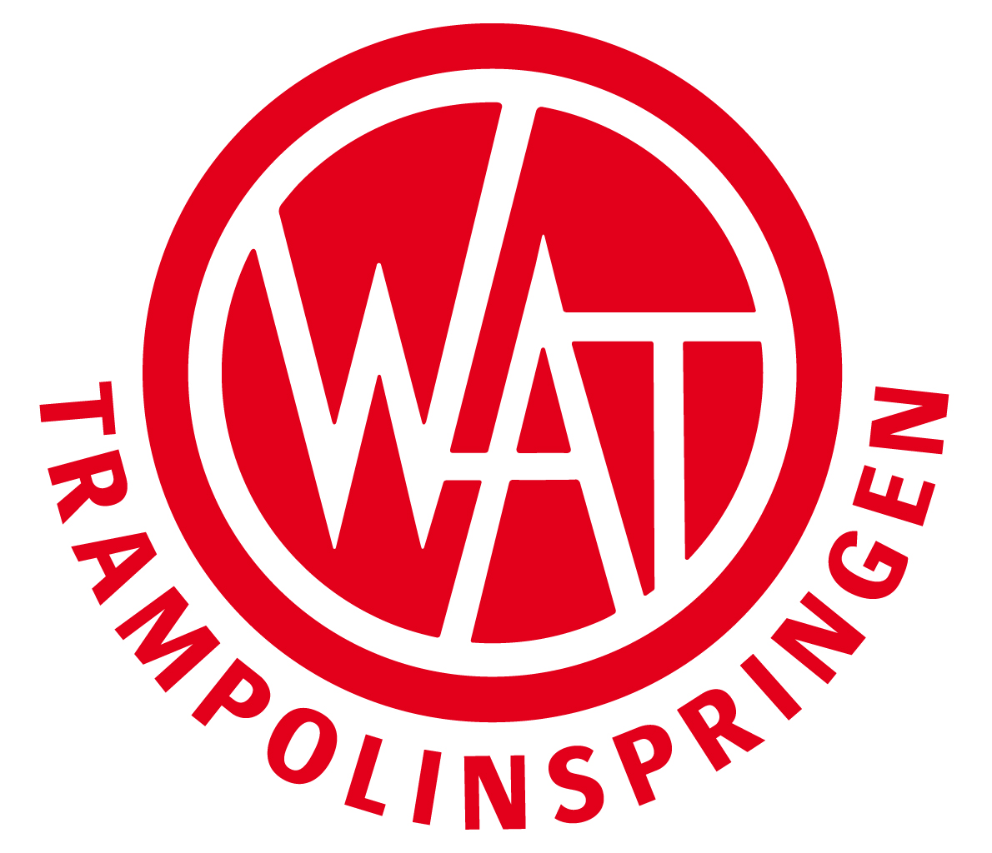


Österreichische Staatsmeisterschaften 2016 im Trampolinspringen
========================================================

wir gratulieren den erfolgreichen Aktiven vom WAT-Brigittenau:

Fiona BEIGELBECK österreichische Schülermeisterin 2016

Marius PAZOUR österreichischer Schülermeister 2016

Sara HEKELE österreichische Juniorenmeisterin 2016

Benny WIZANI österreichischer Juniorenmeister 2016

Miriam HERRNSTEIN österreichische Staatsmeisterin 2016

Niklas FRÖSCHL österreichischer Staatsmeister 2016

Sara HEKELE (WAT 20) /
Anna Rauchmann (TGUS) österreichische Synchron-Staatsmeisterinnen

Benny WIZANI /
Sebastian NEUWIRTH österreichische Synchron-Staatsmeister 2016

unseren Medaillengewinner/innen:

Leon FÜRSCHUSS österreichischer Kinder-Vizemeister 2016

Sebastian NEUWIRTH österreichischer Junioren-Vizemeister 2016

Sabine BUDSCHEDL /
Miriam HERRNSTEIN österr. Vizestaatsmeisterinnen Synchronspringen

Niklas FRÖSCHL (WAT 20) /
Tobias NEUBERGER (UWW) österr. Vizestaatsmeister Synchronspringen 2016

Susanne THEN Bronzemedaille in der Kinderklasse Mädchen

Janina GINTHÖR Bronzemedaille in der Juniorinnenklasse Herren

weitere Platzierungen:

Luis SCHÖBERL 4. Platz Kinderklasse Buben
Janina GINTHÖR /
Fiona BEIGELBECK 4. Platz Synchronspringen Damen
Bernhard GASSELHUBER 4. Platz allgemeine Klasse Herren
Sabine BUDSCHEDL 5. Platz allgemeine Klasse Damen
Magdalena HANNISCH 9. Platz Kinderklasse Mädchen

der Landesverband ASKÖ WAT Wien der WAT-Brigittenau

der Wiener Fachverband für Trampolinspringen

Wien, 15. Mai 2016

